

МОДЕЛИ ЭКСТРА – КЛАССА
ВЫСОКАЯ СТЕПЕНЬ ЗАЩИТЫ ОТ ХОЛОДА

Артикул: С230-МТЗ (Комбат) Артикул: С220-МТЗ (Арктика) Артикул: С233-МТЗ (Тайфун)
Размерный ряд: 41-46(262-300) Размерный ряд: 42-46(270-300) Размерный ряд: 38-45(240 – 292)
ТУ 2590-002-73734543-2005 ТУ 38.306-16- 058-95 ТУ 2590-002-73734543-2005
Высота: 32 см Высота: 42 см Высота: 36 см
Температурный режим: - 35 Температурный режим: - 40 Температурный режим: - 35
1 короб - 6 пар одного размера 1 короб - 5 пар одного размера 1 короб - 6 пар одного размера
1 пара – индивидуальная упаковка 1 пара – индивид. упаковка 1 пара – индивид. упаковка

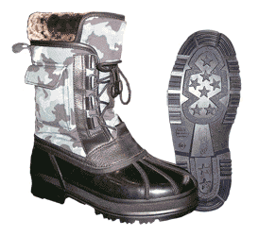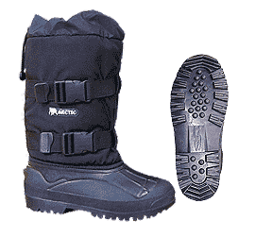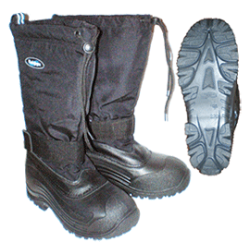

С230-МТЗ: Полусапоги мужские комбинированные Комбат, предназначены для рыбаков, охотников, автовладельцев, сотрудников охранных подразделений, силовых структур, людей работающих зимой на открытом воздухе и просто любителей активного зимнего отдыха. Галоша из термоэластопласта (ТЭП) устойчива к низким температурам и на 1/3 легче резины. Верх из водонепроницаемой ткани. Многослойный вкладной чулок оторочен по верху натуральным мехом для лучшей теплоизоляции. С помощью шнуровки регулируется ширина голенища. Рабочая температура -35С.
Изделие защищено патентом Российской Федерации.
Упаковка: каждая пара сапог имеет индивидуальную упаковку (0.38м х 0.16м х 0.35м)

С220-МТЗ: Обувь предназначена для защиты ног от низких температур. Рекомендуются для применения нефтяникам, вахтовикам, строителям, людям, работающим зимой на открытом воздухе, и просто любителям активного зимнего отдыха. Рабочая температура -40С. Галоша резиновая нефтеморозостойкая. Многослойный вкладной чулок с металлизированной пленкой из фольги, создающей "эффект термоса". Ткань голенища водоотталкивающая.
Упаковка: каждая пара сапог имеет индивидуальную упаковку (0.46 х 0.15 х 0.38м)

С233 - МТЗ: Обувь предназначена для использования в повседневной жизни, подходит для рыбаков, охотников, туристов, любителей зимнего отдыха. Рабочая температура -35С. Галоша ТЭП (термоэластопласт) легче резины. Специальная конструкция протектора обеспечивает хорошую устойчивость и сцепление с поверхностью. Многослойный вкладной чулок с наполнителем Thinsulate и стелькой (с металлизированной пленкой) - для лучшей теплоизоляции. Ткань голенища водонепроницаемая.
Упаковка: каждая пара сапог имеет индивидуальную упаковку (0,4 х 0.343 х 0.155м)

